МИНОБРНАУКИ РОССИИ
Санкт-Петербургский государственный
электротехнический университет
«ЛЭТИ» им. В.И. Ульянова (Ленина)
Кафедра МО ЭВМ

отчет
по лабораторной работе №2
по дисциплине «Построение и анализ алгоритмов»
Тема: Алгоритмы на графах

Студент гр. 8303 |  | Курлин Н.Н.
Преподаватель |  | Фирсов М.А.

Санкт-Петербург
2020
Цель работы.
Научиться использовать жадный алгоритм и алгоритм A* поиска кратчайшего пути на графе путём разработки программ.

Задание.
Вар. 1. В A* вершины именуются целыми числами (в т. ч. отрицательными).

Жадный алгоритм
Разработайте программу, которая решает задачу построения пути в ориентированном графе при помощи жадного алгоритма. Жадность в данном случае понимается следующим образом: на каждом шаге выбирается последняя посещённая вершина. Переместиться необходимо в ту вершину, путь до которой является самым дешёвым из последней посещённой вершины. Каждая вершина в графе имеет буквенное обозначение ("a", "b", "c"...), каждое ребро имеет неотрицательный вес.
Пример входных данных
a e
a b 3.0
b c 1.0
c d 1.0
a d 5.0
d e 1.0

В первой строке через пробел указываются начальная и конечная вершины
Далее в каждой строке указываются ребра графа и их вес

В качестве выходных данных необходимо представить строку, в которой перечислены вершины, по которым необходимо пройти от начальной вершины до конечной. Для приведённых в примере входных данных ответом будет
abcde

Описание алгоритма.
Алгоритм принимает начальную и конечную вершины на графе. Текущая вершина (для нулевой итерации это начальная) записывается как посещённая, и все непосещённые вершины, которые из неё можно достичь (соседи), помещаются в массив. Если массив оказался пустым, то извлекаем из массива посещения вершин (выполняет роль стека) последнюю и она становится текущей. Цикл повторяется снова. Если массив соседей оказался непустым, то среди соседей ищется минимальный путь до них. Тогда текущая вершина кладётся в массив посещений и новой текущей вершиной становится найденная соседняя, а в массив пар переходов <куда, откуда> кладётся новая пара, выполняется следующая итерация для новой текущей вершины.
Условием выхода является совпадение текущей вершины на некоторой итерации с вершиной, которую нужно достичь.
В файл выводятся промежуточные значения в виде введённого графа и начальной, конечной вершин, номера итерации, текущей вершины, её соседей и расстояний до непосещённых из них. В конце выводится итоговый кратчайший путь.
Сложность алгоритма по операциям:
О (n + e), где n – количество вершин в графе, e – количество рёбер.
Сложность алгоритма по памяти:
O (n + e), где n – количество вершин в графе, e – количество рёбер.

Описание функций и структур данных.
1.

class Graph{
map <type, vector <pair <type, double > > > graph;
};

Является структурой данных, используемой для представления графа.
Graph – контейнер типа map, содержащий весь граф. Type – тип переменной определённый через typedef. Может быть как char, так и int. В переменной graph каждой вершине ставится в соответствие пара или несколько пар вида <имя вершины, путь до неё>.

2.
int findMinWay(vector <pair <type, double> >& distanceMas)
Функция предназначена для поиска индекса вершины с минимальным до неё путём в массиве соседей distanceMas. distanceMas – массив пар непосещённых соседей и расстояний до них. Функция возвращает индекс минимальной вершины.

3.
void printWay(vector <pair <type, type> >& bestWaysMas, type begin, type end)
Функция предназначена для печати полученной последовательности путей. bestWaysMas – массив пар вершин <куда, откуда>, заполненный в ходе передвижения по вершинам в основном алгоритме, begin – начальная вершина (старт), end – конечная вершина (финиш).

4.
void printCurBestWays(vector <pair <type, double> >& distanceMas)
Функция выводит промежуточные данные, а именно вершины, которые можно достичь из текущей, и расстояния до них. distanceMas – массив непосещённых соседей вершины.

5.
void searchWay(type begin, type end)
Метод класса Graph, реализующий алгоритм жадного поиска. Begin – начальная вершина на графе, end – конечная вершина.

Тестирование.
1.
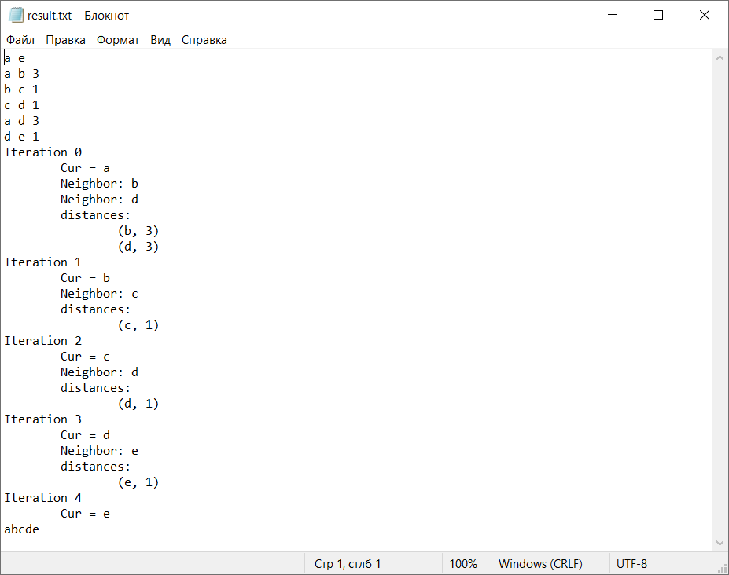

2.
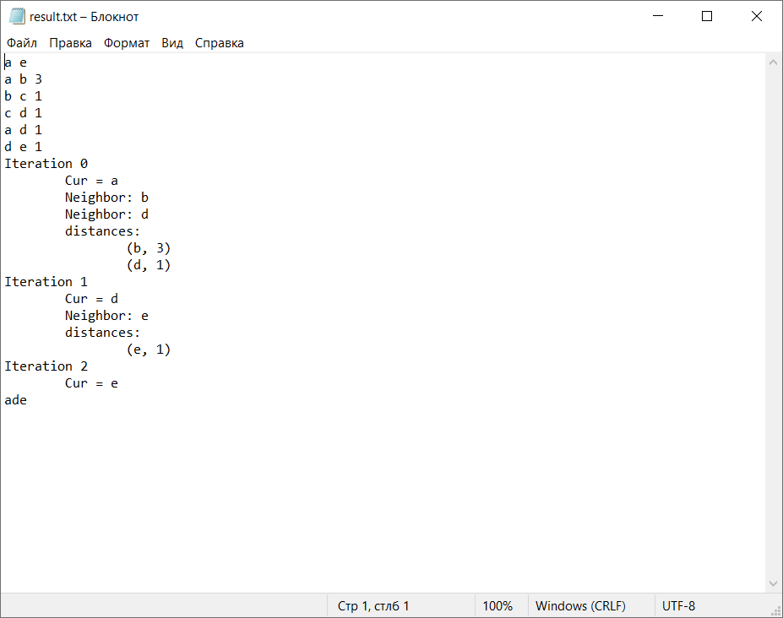

3.
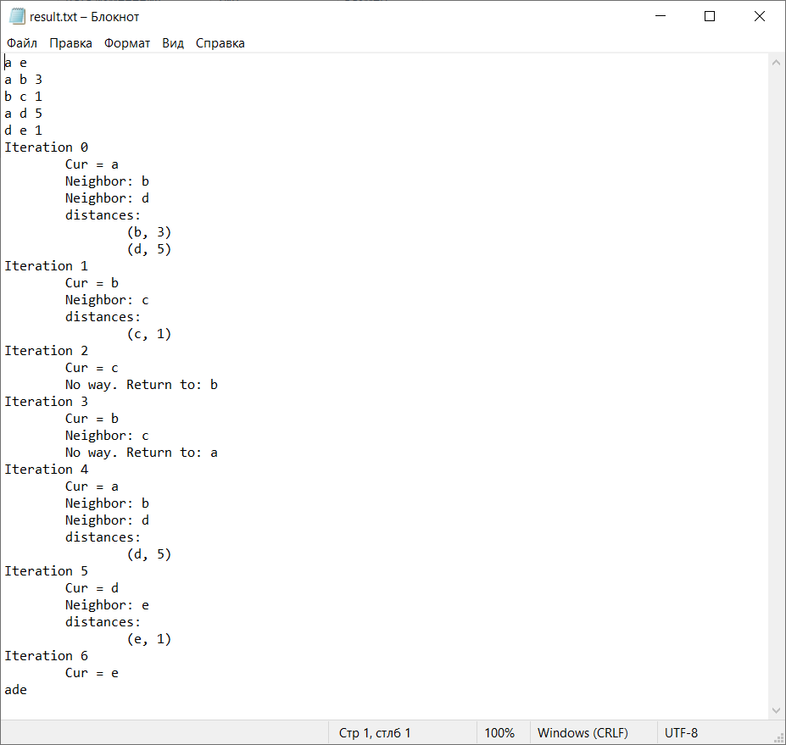

Задание.
A*.
Вар. 1. В A* вершины именуются целыми числами (в т. ч. отрицательными).
Разработайте программу, которая решает задачу построения кратчайшего пути в ориентированном графе методом А*. Каждая вершина в графе имеет буквенное обозначение ("a", "b", "c"...), каждое ребро имеет неотрицательный вес. В качестве эвристической функции следует взять близость символов, обозначающих вершины графа, в таблице ASCII.
Пример входных данных
a e
a b 3.0
b c 1.0
c d 1.0
a d 5.0
d e 1.0

В первой строке через пробел указываются начальная и конечная вершины
Далее в каждой строке указываются ребра графа и их вес

В качестве выходных данных необходимо представить строку, в которой перечислены вершины, по которым необходимо пройти от начальной вершины до конечной. Для приведённых в примере входных данных ответом будет
ade

Описание алгоритма.
Алгоритм принимает начальную и конечную вершины на графе. Перед циклом в массив пар вершин и расстояний до них из начальной вершины помещается пара <начало, 0>.
Запускается цикл. Текущей вершиной становится вершина из массива расстояний, сумма эвристической функции которой и расстояния до неё минимальна. Вершина отмечается посещённой. Далее идёт цикл перебора всех соседей текущей вершины. Рассматриваются только непосещённые вершины. Если найденного соседа нет в массиве расстояний, т.е. путь до этой вершины найден впервые, то она добавляется в этот массив и в массив кратчайших путей пар вершин <куда, откуда>. Если найденный сосед есть в массиве расстояний до вершин, то проверяется: является ли текущий путь до соседа более оптимальным, если так, то в массиве расстояний перезаписывают расстояние до соседа и в массиве путей второй член пары <куда, откуда> заменяется на текущую вершину, если же текущий найденный путь не лучше уже найденного, перебор соседей продолжается.
Когда перебор всех вершин, которые можно достичь из текущей, закончен, из массива расстояний удаляется пара с текущей вершиной, поскольку были получены производные от неё пути. Также на этом этапе выводятся промежуточные данные. Цикл снова повторяется: среди массива расстояний снова находят оптимальную вершину (приоритет которой минимален), которая становится текущей, её отмечают как посещённую и начинается перебор всех соседей этой вершины.
Условием выхода является совпадение текущей вершины на некоторой итерации с вершиной, которую нужно достичь или выполнением всего числа итераций (количество вершин в графе).
В файл выводятся промежуточные значения в виде введённого графа и начальной, конечной вершин, номера итерации, текущей вершины, её соседей и лучших расстояний до непосещённых вершин. В конце выводится итоговый кратчайший путь.
Сложность алгоритма по операциям зависит от эвристики
|h(x)-h*(x)| ≤ O(log h*(x))
О (n + e) в лучшем случае, где e – количество рёбер в графе, n – количество вершин.
О (2^e) в худшем случае, e – количество рёбер.
Сложность алгоритма по памяти:
O (n + e) в лучшем случае, n - количество вершин, e – количество ребер
O (2^e) в худшем случае, e – количество ребер.

Описание функций и структур данных.
1.

class Graph{
map <type, vector <pair <type, double > > > graph;
};

Является структурой данных, используемой для представления графа.
Graph – контейнер типа map, содержащий весь граф. Type – тип переменной определённый через typedef. Может быть как char, так и int. В переменной graph каждой вершине ставится в соответствие пара или несколько пар вида <имя вершины, путь до неё>.

2.
int heuristicFunction(type cur, type end)
Эвристическая функция. Возвращает величину близости чисел. cur – текущая вершина графа, end – конечная.

3.
int findMinWay(vector <pair <type, double> >& distanceMas, type end)
Функция предназначена для поиска индекса вершины с оптимальным по расстоянию и значению эвристической функции до неё путём в массиве соседей distanceMas. distanceMas – массив пар непосещённых соседей, end – конечная вершина графа. Функция возвращает индекс минимальной вершины.

4.
int findNeighbor(vector <pair <type, double> >& distanceMas, type neighbor)
Функция находит индекс вершины в массиве расстояний. distanceMas – массив пар вершин и кратчайших до них путей, neighbor – имя соседней вершины, которую нужно в этом массиве найти. Функция возвращает индекс соседа.

5.
void deleteEl(vector <pair <type, double> > &distanceMas, pair <type, double> cur)
Функция удаляет пару <вершина, расстояние до неё> из массива кратчайших расстояний. distanceMas – массив пар вершин с кратчайшим до них расстоянием из стартовой вершины, cur – текущая пара, подлежащая удалению, поскольку найдены производные от неё пути.

6.
bool isNeighborInDistanceMas(type neighbor, vector <pair <type, double> >& distanceMas)
Функция определяет, содержится ли сосед в массиве кратчайших расстояний. neighbor – имя соседней вершины для поиска в массиве, distanceMas - массив пар вершин с кратчайшим до них расстоянием из стартовой вершины. Возвращает истину, если сосед содержится в массиве, иначе – ложь.

7.
void printWay(vector <pair <type, type> >& bestWaysMas, type begin, type end)
Функция предназначена для печати полученной последовательности путей. bestWaysMas – массив пар вершин <куда, откуда>, заполненный в ходе передвижения по вершинам в основном алгоритме, begin – начальная вершина (старт), end – конечная вершина (финиш).

8.
void printCurBestWays(vector <pair <type, double> >& distanceMas)
Функция выводит промежуточные данные, а именно достигнутые вершины и кратчайшие до них пути. distanceMas – массив пар вершин с кратчайшим до них расстоянием из стартовой вершины

9.
void searchWay(type begin, type end)
Метод класса Graph, реализующий алгоритм А*. Begin – начальная вершина на графе, end – конечная вершина.

Тестирование.
1.
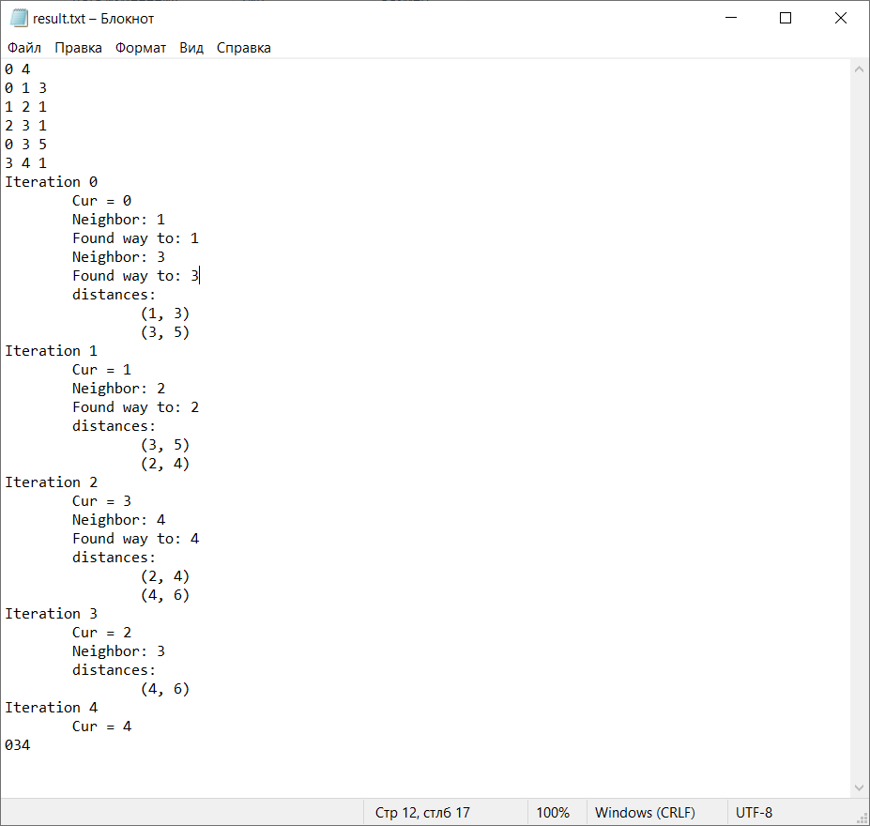

2.
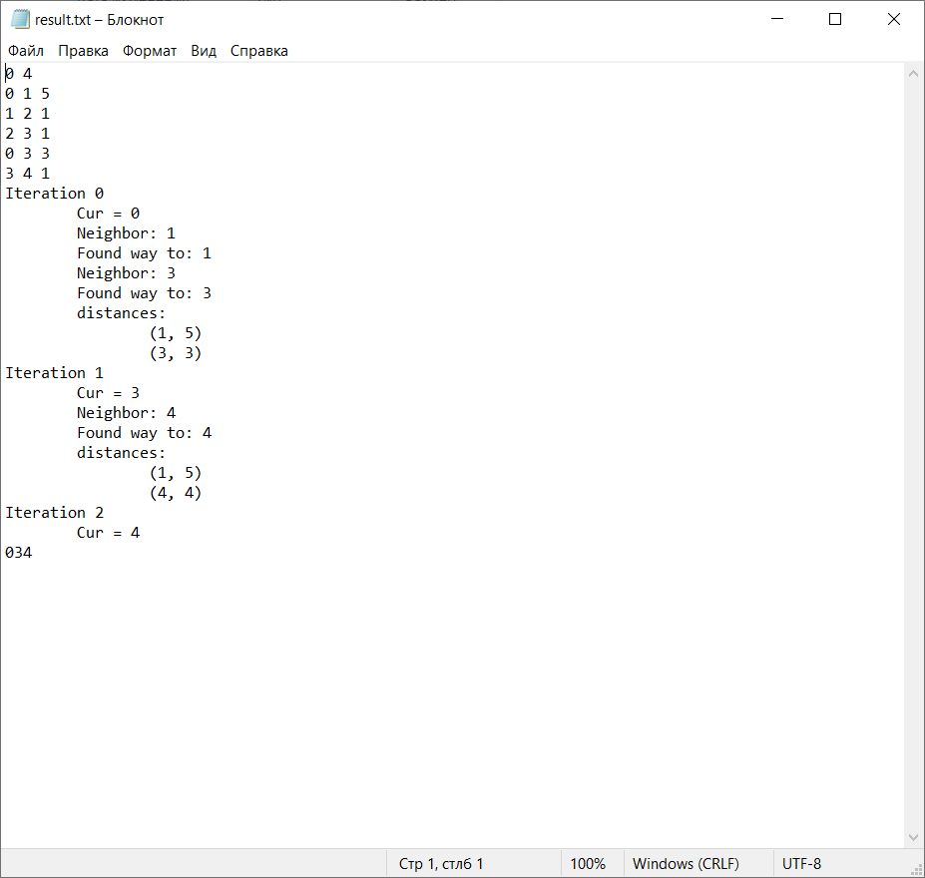

3.
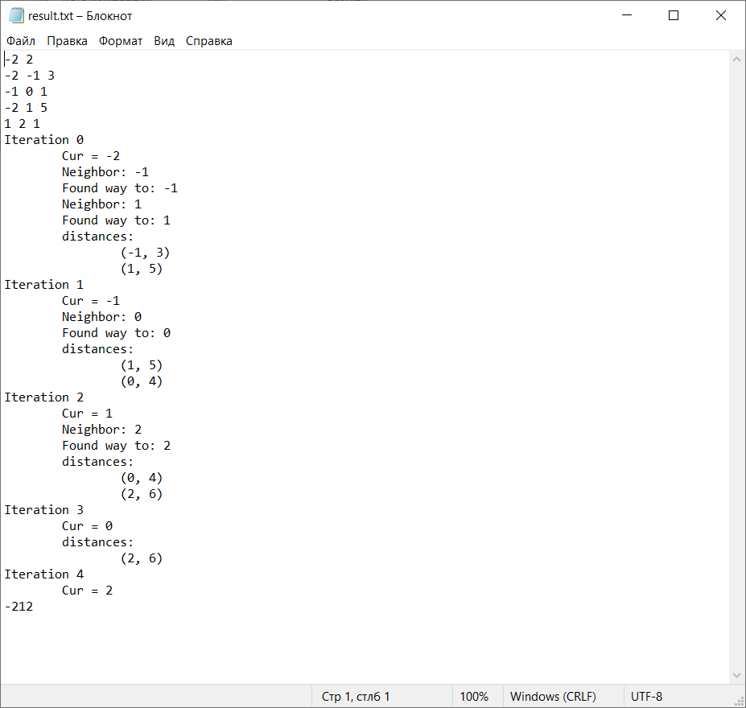

Выводы.
Были получены умения по использованию алгоритмов поиска кратчайшего пути в графах. Написаны программы, реализующие жадный алгоритм поиска, принимающий локальные оптимальные решения, и алгоритм A*, принимающий глобально оптимальные решения благодаря эвристической функции.
ПРИЛОЖЕНИЕ А. Исходный код
Жадный алгоритм поиска
#include <iostream>
#include <vector>
#include <map>
#include <utility>
#include <fstream>
typedef char type;
using namespace std;
ifstream inputF;
ofstream outF;
int findMinWay(vector <pair <type, double> >& distanceMas){ //Поиск минимального узла, в который можно прийти
pair <type, double> min = distanceMas[0];
int index = 0;
for (int i = 1; i < distanceMas.size(); i++){
if (distanceMas[i].second < min.second){
min = distanceMas[i];
index = i;
}
}
return index;
}
void printWay(vector <pair <type, type> >& bestWaysMas, type begin, type end){
vector <type> path;
type curVertex = end;
while(curVertex != begin){
for (pair <type, type> curWay : bestWaysMas){
if (curVertex == curWay.first){
path.insert(path.begin(), curVertex);
curVertex = curWay.second;
break;
}
}
}
path.insert(path.begin(), curVertex);
for (type el : path)
outF << el;
}
void printCurBestWays(vector <pair <type, double> >& distanceMas){
outF << "\tdistances:\n";
for (pair <type, double> pair : distanceMas){
outF << "\t\t(" << pair.first << ", " << pair.second << ")\n";
}
}
class Graph{
map <type, vector <pair <type, double > > > graph;
public:
Graph(){
}
void build(){
type vb, ve;
double weight;
while(inputF >> vb && inputF >> ve && inputF >> weight){
graph[vb].push_back (pair <type, double> (ve, weight));
outF << vb << " " << ve << " " << weight << endl;
}
}
void searchWay(type begin, type end) { //Жадный алгоритм
string visitedVertices; //Строка посещённых вершин
vector <pair <type, double> > fullPath; //Стек посещения вершин (полный путь до текущей)
pair <type, double> cur = pair <type, double> (begin, 0); //Текущая вершина
vector <pair <type, type> > bestWaysMas; //Массив пар кратчайших путей куда - откуда
int i = 0;
while (true) {
outF << "Iteration " << i++ << endl;
outF << "\tCur = " << cur.first << endl;
if (cur.first == end) { // Если текущая приоритетная вершина - конечная, заканчиваем перебор вершин
break;
}
visitedVertices.push_back(cur.first); //Отмечаем посещённую вершину
vector <pair <type, double> > distanceMas; //Достижимые из текущей вершины (соседи)
for (pair <type, double> neighbor : graph[cur.first]) { //Перебираем соседей вершины
outF << "\tNeighbor: " << neighbor.first << endl;
if (visitedVertices.find(neighbor.first) == string::npos) { //Добавляем в достижимые, только если
distanceMas.push_back(neighbor); //соседняя вершина не была посещена
}
}
if (distanceMas.size() != 0) { //Если непосещённые соседи нашлись
fullPath.push_back(cur); //Сохраняем в стек вершину, из которой уйдём
pair <type, double> prevCur = cur;
cur = distanceMas[findMinWay(distanceMas)]; //Текущая вершина становится минимальной из соседей
bestWaysMas.push_back(pair <type, type> (cur.first, prevCur.first)); //Фиксируем новый путь
}
else { //Если непосещённых вершин не нашлось, откатываемся на одну вершину из стека посещения
cur = fullPath[fullPath.size() - 1];
outF << "\tNo way. Return to: " << cur.first << endl;
fullPath.pop_back();
continue;
}
printCurBestWays(distanceMas);
}
printWay(bestWaysMas, begin, end);
}
};
int main() {
inputF.open("input.txt");
outF.open("result.txt");
type vb, ve;
inputF >> vb >> ve;
outF << vb << " " << ve << endl;
Graph graph;
graph.build();
graph.searchWay(vb, ve);
return 0;
}

алгоритм A*
#include <iostream>
#include <vector>
#include <map>
#include <utility>
#include <fstream>
typedef int type;
using namespace std;
ifstream inputF;
ofstream outF;
int heuristicFunction(type cur, type end){ //Эвристическая функция
return abs(cur - end);
}
int findMinWay(vector <pair <type, double> >& distanceMas, type end){ //Поиск минимального узла, в который можно прийти
pair <type, double> min = distanceMas[0];
int index = 0;
for (int i = 1; i < distanceMas.size(); i++){
if (distanceMas[i].second + heuristicFunction(distanceMas[i].first, end) < min.second + heuristicFunction(min.first, end)){
min = distanceMas[i];
index = i;
}
}
return index;
}
int findNeighbor(vector <pair <type, double> >& distanceMas, type neighbor) { //Поиск пары <сосед, расстояние> в массиве расстояний
for (int i = 0; i < distanceMas.size(); i++) {
if (distanceMas[i].first == neighbor)
return i;
}
return distanceMas.size()-1;
}
void deleteEl(vector <pair <type, double> > &distanceMas, pair <type, double> cur) {
for (int i = 0; i < distanceMas.size(); i++) {
if (distanceMas[i].first == cur.first) {
for (i; i < distanceMas.size() - 1; i++) {
distanceMas[i] = distanceMas[i + 1];
}
distanceMas.pop_back();
return;
}
}
}
bool isNeighborInDistanceMas(type neighbor, vector <pair <type, double> >& distanceMas){
for (int i = 0; i < distanceMas.size(); i++) {
if (distanceMas[i].first == neighbor) {
return true;
}
}
return false;
}
void printWay(vector <pair <type, type> >& bestWaysMas, type begin, type end){
vector <type> path;
type curVertex = end;
while(curVertex != begin){
for (pair <type, type> curWay : bestWaysMas){
if (curVertex == curWay.first){
path.insert(path.begin(), curVertex);
curVertex = curWay.second;
break;
}
}
}
path.insert(path.begin(), curVertex);
for (type el : path)
outF << el;
}
void printCurBestWays(vector <pair <type, double> >& distanceMas){
outF << "\tdistances:\n";
for (pair <type, double> pair : distanceMas){
outF << "\t\t(" << pair.first << ", " << pair.second << ")\n";
}
}
class Graph{
map <type, vector <pair <type, double > > > graph;
public:
Graph(){
}
void build(){
type vb, ve;
double weight;
while(inputF >> vb && inputF >> ve && inputF >> weight){
graph[vb].push_back (pair <type, double> (ve, weight));
outF << vb << " " << ve << " " << weight << endl;
}
}
void searchWay(type begin, type end) { //A*
string visitedVertices; //Строка посещённых вершин
vector <pair <type, double> > distanceMas; //Массив кратчайших на данной итерации путей до найденных вершин
vector <pair <type, type> > bestWaysMas; //Массив пар кратчайших путей куда - откуда
distanceMas.push_back(pair <type, double> (begin, 0));
for (int i = 0; i <= graph.size(); i++) {
outF << "Iteration " << i << endl;
pair <type, double> cur = (distanceMas[findMinWay(distanceMas, end)]); //Выбор вершины приоритетной по расстоянию до конечной
outF << "\tCur = " << cur.first << endl;
if (cur.first == end) { // Если текущая приоритетная вершина - конечная, заканчиваем перебор вершин
break;
}
visitedVertices.push_back(cur.first); //Отмечаем посещённую вершину
for (pair <type, double> neighbor : graph[cur.first]) { //Перебираем соседей вершины
outF << "\tNeighbor: " << neighbor.first << endl;
if (visitedVertices.find(neighbor.first) == string::npos) { //Продолжаем, только если соседняя вершина не была посещена.
if(!isNeighborInDistanceMas(neighbor.first, distanceMas)) { //Если соседняя вершина не обнаружена в массиве расстояний,
distanceMas.push_back(pair <type, double> (neighbor.first, cur.second + neighbor.second)); //добавляем пару <вершина, расстояние>
outF << "\tFound way to: " << neighbor.first << endl;
bestWaysMas.push_back(pair <type, type> (neighbor.first, cur.first)); //Фиксируем новый путь
}
else { //Если соседняя вершина есть в массиве расстояний, проверяем,
pair <type, double> *neighborInDistanceMas = &(distanceMas[findNeighbor(distanceMas, neighbor.first)]); //является ли текущий
if (cur.second + neighbor.second < neighborInDistanceMas->second) { //путь до неё короче существующего
for (int i = 0; i < bestWaysMas.size(); i++) { //Тогда находим вершину "куда" в массиве кратчайших путей
if (bestWaysMas[i].first == neighbor.first) //и меняем "откуда" на новый обнаруженный путь
bestWaysMas[i].second = cur.first;
}
outF << "\tFound new best way to: " << neighbor.first << endl;
neighborInDistanceMas->second = cur.second + neighbor.second; //Также в массиве расстояний перезаписываем у соседа
} //величину пути до него
}
}
}
deleteEl(distanceMas, cur);
printCurBestWays(distanceMas);
}
printWay(bestWaysMas, begin, end);
}
};
int main() {
inputF.open("input.txt");
outF.open("result.txt");
type vb, ve;
inputF >> vb >> ve;
outF << vb << " " << ve << endl;
Graph graph;
graph.build();
graph.searchWay(vb, ve);
return 0;
}

